1 függelék
a 10/2017.(.IX 28.) önkormányzati rendelethez
„2. függelék a 6/2003.(IX.12.) rendelethez”

Régészeti lelőhelyek
Miniszterelnökség Kulturális Örökségvédelemért Felelős Helyettes Államtitkár KÖHÁT/581/2/2017 számú adatszolgáltatása alapján
sorszám | azonosító | lelőhelyszám | név | HRSZ
 | 19630 | 1 | Nárciszos | 0154, 0155
 | 19631 | 2 | Vár | 2
 | 19632 | 3 | Templom-domb | 2, 02/2, 586, 08/2
 | 19633 | 4 | Léránt-kert | 24, 25, 26, 27, 28, 29, 33
 | 19634 | 5 | Zrínyi utca | 310, 311, 312, 313, 314, 316, 317, 396/1, 396/6, 346, 347, 348, 349, 350, 351, 352, 353, 354, 355, 356, 357
 | 19635 | 6 | Tsz-fürdő | 586, 593, 592/1, 592/2, 601/1
 | 19636 | 7 | Faluvégi temető | 807, 808, 809, 074/23
 | 19637 | 8 | 33-as domb | 08/2
 | 19640 | 11 | Merész szőlő | 0154
 | 19641 | 12 | Szabadság tér 3. sz. | 583, 584, 585
 | 22900 | 13 | Budai-hegy I. | 037
 | 19643 | 14 | Budai-hegy II. | 037
 | 22922 | 15 | Budai-hegy III. | 037
 | 22923 | 16 | Budai-hegy IV. | 037
 | 19642 | 17 | Budai-domb | 032/4, 032/5, 032/1
 | 76939 | 18 | Vöröskeresztes-tábla | 0172/7, 0172/3, 0172/4, 0172/6, 0172/5, 0172/9, 0172/8
 | 87297 | 19 | Jadai-dűlő | 0172/3, 03, 0163/19, 0166/3, 0166/2, 0164, 0166/1, 0165

Műemlékek és környezetük
sorszám | törzsszám | név | védelem | helyrajzi szám
 | 10577 | Szt. Egyed templom (Nárciszos) | Műemlék | 0155
 | 10577 | Szt. Miklós templom (Nárciszos) | Műemlék | 0155
 | 10577 | Török fürdő (Nárciszos) | Műemlék | 0155
 | 10577 | Szt. Egyed és Szt. Miklós templom, valamint a török fürdő ex-lege műemléki környezete | Műemléki környezet | 2060, 2059, 0161, 0156, 03, 0154
 | 4358 | Törökkút ex-lege műemléki környezete | Műemléki környezet | 592/1
 | 4356 | Várrom ex-lege műemléki környezete | Műemléki környezet | 02/2, 03, 586, 593, 3, 4, 5, 6, 7, 8, 9, 23, 12, 14, 13, 1, 591, 590, 589, 588, 587/1, 585
 | 4356 | Várrom (Várdomb u.) | Műemlék | 2
 | 4357 | v. Somssich-kastély (Szabadság tér 7/B.) | Műemlék (nyilvántartott) | 597, 598/2, 598/3, 598/4, 599
 | 4358 | Törökkút (Szabadság tér 3 .) | Műemlék | 592/2
 | 10577 | Szt. Egyed és Szt. Miklós templom, valamint a török fürdő  (Nárciszos) | Műemlék | 0155

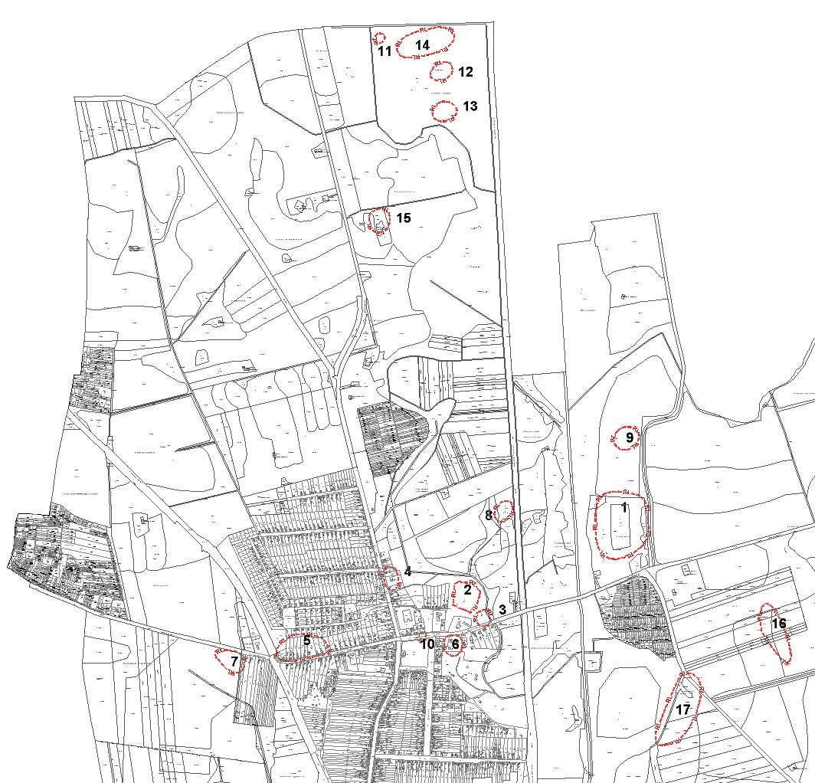
RÉGÉSZETI LELŐHELYEK

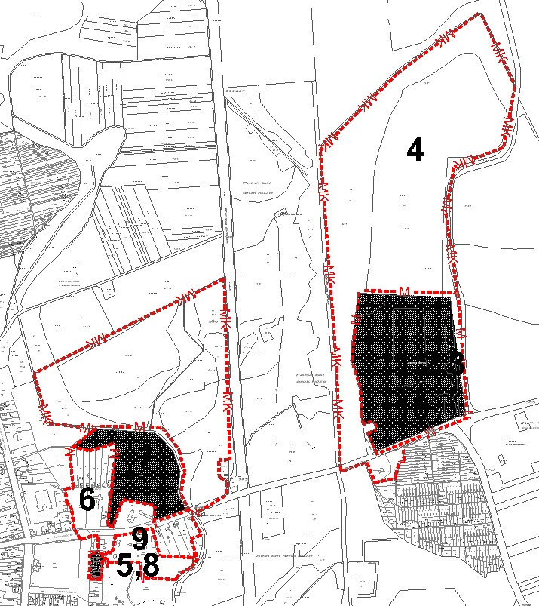
MŰEMLÉKEK ÉS MŰEMLÉKI KÖRNYEZET

